医保码"一码付"接入操作指引

实施步骤

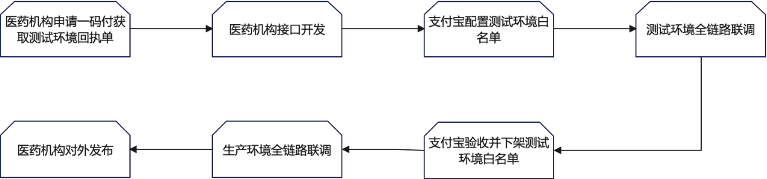一、接入准备工作：

1. 医药机构向省局提交一码付测试环境开通申请，需填写表格：一码付定点医药机构绑定V1.0申请单-批量.xlsx（测试环境） （见附件）。
2. 省局已下发一码付接入文档和回执单及相关密钥信息。（见附件）
3. 医药机构按《医保码一码付接入规范V1.0》与《医保电子凭证密码核验认证服务接入规范V1.0》（见附件）完成系统接口改造，测试环境权限开通后可部署测试环境。

**医药机构测试环境准备：**

① 服务调用接口地址：

新疆电子凭证中心核心区负载地址（正式环境）：

<http://10.139.98.14:8082/localcfc/api/hsecfc/localQrCodeQuery>

新疆电子凭证中心核心区负载地址（测试环境）： <http://10.139.32.168:8080/localcfc/api/hsecfc/localQrCodeQuery>

② 国家医保电子凭证中心业务系统编号以及**SM4**密钥

（1）测试

|  |  |
| --- | --- |
| **业务系统编号** | **业务系统密钥** |
| xjddyyjgxxxt | 8765285E561D6BF1 |

1. 正式

|  |  |
| --- | --- |
| **业务系统编号** | **业务系统密钥** |
| xjddyyjgxxxt | B5CC64BC2E62B789 |

③ 银海读卡控件改造：需替换yb_interface.dll

④ 医保电子凭证一码付国标版集成方案链接（支付宝一码付相关文档说明）：

https://opendocs.alipay.com/pre-open/0c16no#4.1%20%E5%8C%BB%E4%BF%9D%E7%AB%AF%E5%8D%87%E7%BA%A7

1. 提交测试人员信息至国家医保局备案。
   1. 提报测试人员信息至自治区电子凭证中心测试库，并上报国家医保局凭证中心测试库新增测试用户参保人(含主账户及亲情账户)

测试人员信息：主账户及亲情账户提供姓名，身份证号，参保地信息.

* 1. 提交支付宝测试用户信息添加白名单。

提供已上报测试库的主账户及亲情账户的真实支付宝用户UID、姓名、身份证号、机构编码给到支付宝业务人员白名单配置。

用户UID获取方式：扫描如下二维码获取用户UID即为userId

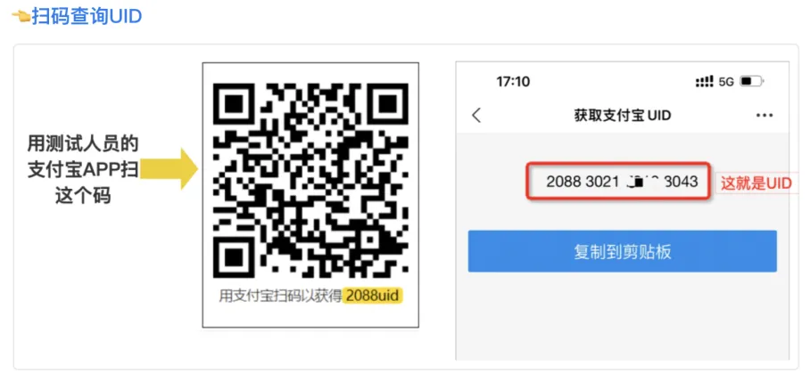

* 1. 测试人员扫下方二维码完成一码付的签约流程，配合在测试环境进行测试。

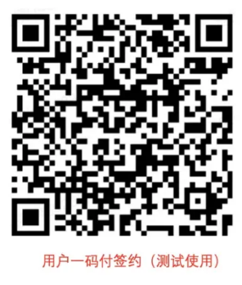

签约流程：

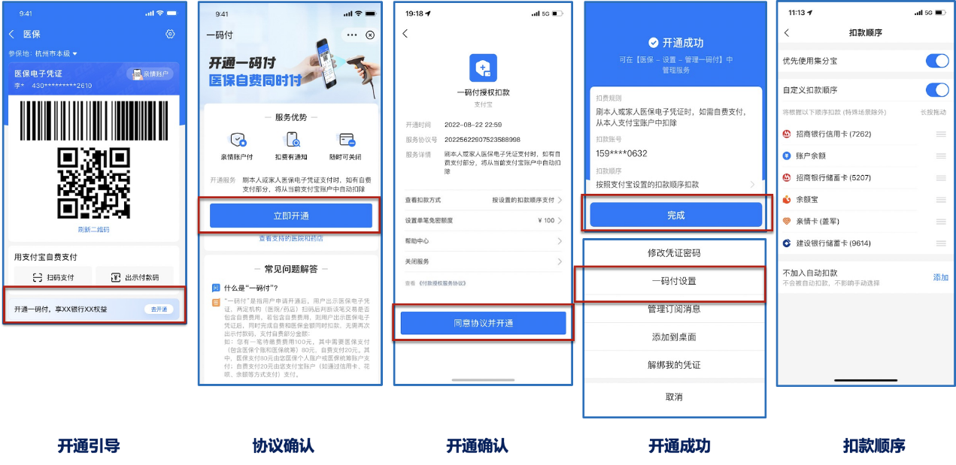

5、医药机构、支付宝、省电子凭证中心协同测试环境联调；

二、测试验收阶段：

收集并向省局提交验收材料（见附件）。

**1、验收要求**：

（拍场景视频+手机录屏+截图），暂时仅需支付宝APP，后期会新增国家医保服务平台APP。

一码付定点医药机构绑定V1.0申请单-批量.xlsx（正式环境）（见附件）**注：正式环境提报明细时，同一HIS覆盖的基层/药店可批量填入表中，统一开通正式环境权限；等级医院需单独进行提报；**

**2、验收材料收集注意事项：**

● 测试订单要求：必须包含医保和自费的混合订单，也就是医保和自费都不能为0。

● 视频拍摄：需要2个人配合，1个人打开手机录制展码结算的过程，另1个人拍摄整个结算过程。

● 场景要求：必须拍摄窗口结算/自助机结算/诊间结算视频。

● **手机录制视频的人**操作如下（最好用苹果手机，一镜到底，过程中截图4张）

1.【签约】测试用户打开支付宝app，扫描以下码进入一码付签约，完成签约。

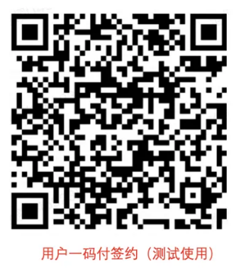

2.【刷码结算】测试用户打开支付宝APP医保码，对准窗口/自助机/诊间的扫码台，完成刷码动作，此刻手机不要熄屏。

3．【看支付成功页】直到手机端显示“医保支付成功页”「截个图」，然后会再出现“自费支付成功页”「截个图」，可能有些医院顺序是反过来的，不影响。

4.【看账单】切换到支付宝APP的「我的」，找到两个账单（医保和自费会有两个账单），分别打开两个账单看详情「截2个图」。

● **拍摄视频的人**操作如下（从测试人员打开支付宝APP开始拍摄，拍摄窗口场景时，要找个能拍摄到结算电脑的位置）

1.拍摄测试人员打开支付宝APP扫一码付签约二维码开始，签约完成后医保码对准窗口/自助机/诊间的扫码台，完成刷码动作，看到“医保支付成功页”和“自费支付成功页”。

2.结算电脑/自助机操作时，拍摄对着结算电脑/自助机的页面拍摄，直到结算成功。

3.拍摄测试人员打开支付宝APP的「我的」，找到两个账单（医保和自费会有两个账单），分别打开两个账单看详情。

● 录制过程中，截图4张（支付宝APP）：

○ 医保支付成功页

○ 自费支付成功页

○ 医保支付账单

○ 自费支付账单（必须有）

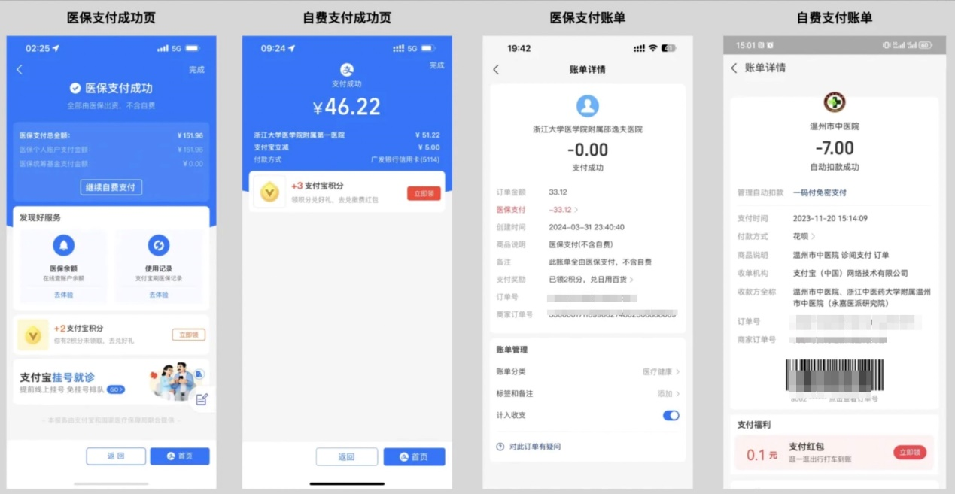

三、正式环境阶段

正式环境权限开放后，医药机构部署正式环境，医药机构、支付宝、省电子凭证中心协同正式环境联调上线；

附件：扫下方二维码查看

1、一码付定点医药机构绑定V1.0申请单-批量.xlsx

2、《医保码一码付接入规范V1.0》

3、《医保电子凭证密码核验认证服务接入规范V1.0》

4、一码付业务申请与验收注意事项

